Приложение 1
Информация о проведении мероприятий,
приуроченных к Международному дню борьбы с наркоманией (п. 168 Плана), предусматривающих разъяснительную работу о вреде и последствиях незаконного потребления наркотиков среди несовершеннолетних и молодежи, а также среди родительской общественности,

Кичменгско – Городецкий муниципальный район

 | Наименование образовательной организации  (далее -ОО) | Количество обучающихся в ОО, всего чел. | Количество участников мероприятия (чел.) |  |  |  | Количество проведенных мероприятий
 |  |  |  |  |  |  | Всего | из них
 | Наименование образовательной организации  (далее -ОО) | Количество обучающихся в ОО, всего чел. | Обучающиеся | Родители (законные представители) | Педагогические работники | Иные участники (указать кто) | Всего | Мероприятия по правовому просвещению обучающихся | Мероприятия по формированию жизненных навыков и умений | Спортивные мероприятия | Мероприятия с участием волонтеров | Проведение акций, флэш-мобов | Оформление стендов, информационных материалов в соцсетях и т.д. | Мероприятия для родителей | Мероприятия для педагогов | Мероприятия, реализуемые на условиях межведомственного взаимодействия | Мероприятия, реализуемые социально-ориентированными НКО
1 | МАОУ «Первомайская средняя школа» | 552  В детском оздоровительном лагере 51 ребенок | 51 | 0 | 4 | Медсестра ЦРБ | 16 | 0 | 4 | 10 | 0 | 0 | 1 | 0 | 0 | 1 | 0
2 | МАОУ «Косковская средняя школа» | 102  В детском оздоровительном лагере 38 детей (8-11 лет) | 38 | 0 | 5 | 0 | 17 | 1 | 2 | 12 | 0 | 1 | 1 | 0 | 0 | 0 | 0
3 | МБОУ « Нижнеенангская средняя школа» | 71  В детском оздоровительном лагере 32 ребенка | 32 | 0 | 4 | 1 | 18 | 1 | 3 | 8 | 2 | 1 | 1 | 0 | 0 | 2 | 0
4 | МБОУ «Югская основная школа» | 56  В детском оздоровительном лагере 25 детей | 25 | 0 | 4 | 0 | 10 | 1 | 2 | 5 | 0 | 1 | 1 | 0 | 0 | 0 | 0
5 | МБОУ ДО «Кичменгско – Городецкий ЦДО» | В детском оздоровительном лагере 50 детей | 50 | 0 | 5 | Медсестра МАОУ «Кичм-Городецкая СШ» | 18 | 0 | 5 | 6 | 2 | 1 | 3 | 0 | 0 | 1 | 0
6 | МАОУ «Кичменгско – Городецкая средняя школа» | 798  В детском оздоровительном лагере 91 ребенок | 91 | 0 | 8 | Медицинский работник | 28 | 2 | 6 | 13 | 3 | 1 | 2 | 0 | 0 | 1 | 0
Итого∗ | 6 | 1638  В летнем оздоровительном лагере 287 | 287 | 0 | 30 | 4 | 107 | 5 | 22 | 54 | 7 | 5 | 9 | 0 | 0 | 5 | 0

Пояснительная записка (укажите):
Примеры наиболее значимых профилактических мероприятий (от 3-5) для обучающихся:
МАОУ «Первомайская средняя школа»:
-игра «Путешествие в страну здоровья»,
-занятия «Легко ли быть белой вороной»,
-«Учусь решать проблемы».

МАОУ «Косковская средняя школа»:
1) Соревнования «Веселые старты» ( в лагере и районные)
2) Флеш- моб «Ковбойский танец»
3) Ежедневная зарядка
4) День здоровья с участием медицинского работника
5) Ежедневные спортивные игры: Пионербол, футбол, волейбол, баскетбол.
6) Минутки здоровья (проводили ежедневно медицинские работники. Одни из тем:
а) о вреде курения.
б) о вреде алкоголя.

МБОУ «Югская основная школа»
В лагере с дневным пребыванием «Туристическое агентство «КИТ» отдыхали 25 учащихся. Для них были проведены следующие мероприятия:
1 спецгруппа (7-10 лет): «Путешествие в страну Здоровья» (командная игра, направленная на привитие учащимся навыков ЗОЖ)
2 спецгруппа (11 – 14 лет): профилактические занятия «Твой выбор» и «Легко ли быть белой вороной?»
Мероприятия были проведены в соответствии с методическими рекомендациями.
Информация о проведённых мероприятиях размещена в группе «МБОУ «Югская основная школа» в социальной сети ВКонтакте https://vk.com/wall-198039080_835

МБОУ ДО «Кичменгско – Городецкий ЦДО» - в отрядах «Бригантина» и «Дружба» прошло занятие «Здоровье , как личностный ресурс и наше богатство». В командах ребята изготовили эмблемы и стенгазеты, распределяли в командах жизненные ценности, в конце занятия подвели итоги между командами.

Примеры мероприятий с участием обучающихся-волонтеров – МБОУ ДО «Кичменгско – Городецкий ЦДО» - акция с участием волонтеров – «Нет вредным привычкам»

Примеры наиболее значимых профилактических мероприятий (краткое описание) для родителей, из них, мероприятия по профилактике употребления иной никотинсодержащей продукции (снюсов и др.) – МБОУ « Нижнеенангская средняя школа» рекомендации для родителей по соблюдению норм здорового образа жизни.

примеры наиболее значимых профилактических мероприятий (краткое описание) для педагогов - 0

Примеры участия представителей других ведомств (название мероприятия, форма, специалисты) - МБОУ ДО «Кичменгско – Городецкий ЦДО»: посещающие детский оздоровительный лагерь посетили кабинет медицинского работника МАОУ «Кичменгско – Городецкая средняя школа», Красвякова Д.В. (мед.работник) провела беседу с на тему «О здоровье – серьезно!»

МАОУ «Первомайская средняя школа»

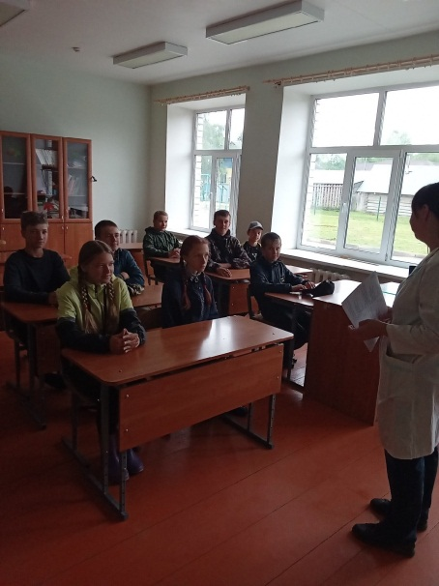
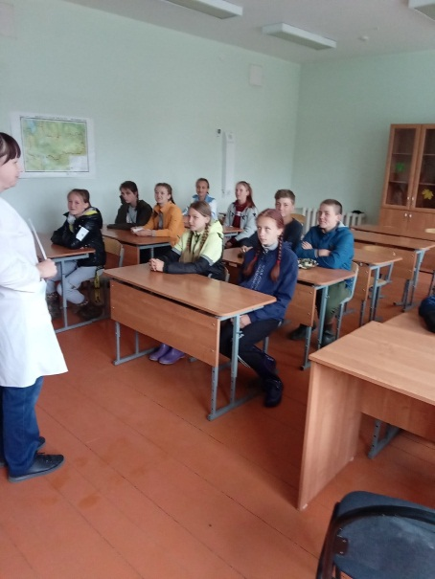

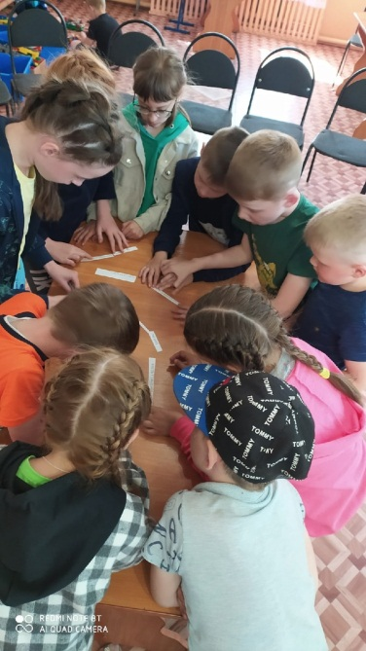
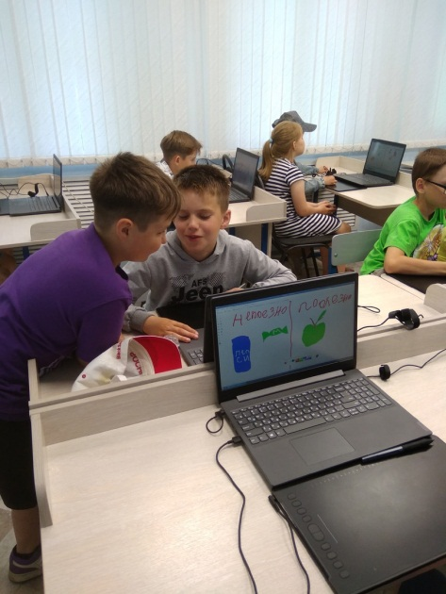
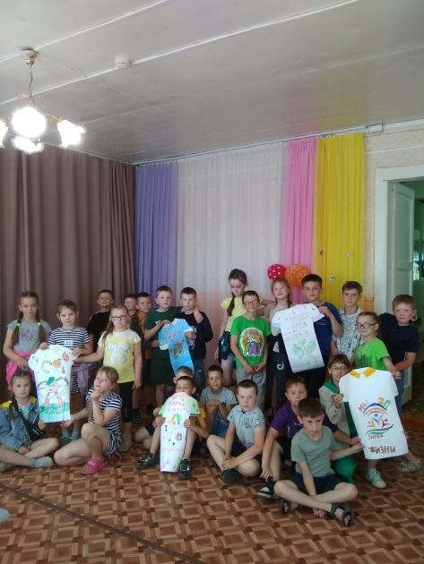
МБОУ ДО «Кичменгско – Городецкий ЦДО»
